森遊隊の様子 2017.1.14 あいち小児保健医療総合センター内
午前：23病棟 午後32病棟 各プレイルームにて

患児さんだけでなくお母さんやお父さん、おばあさん、おじいさんと付き添いの保護者の
方も参加していただけるので、みなさんで楽しめます。

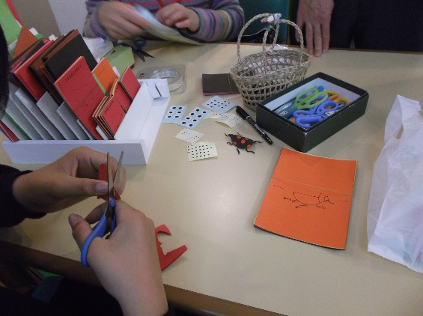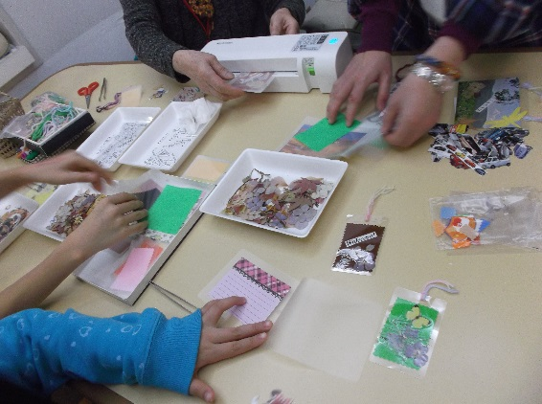
昆虫の切り絵
押し花でｶｰﾄﾞ作り

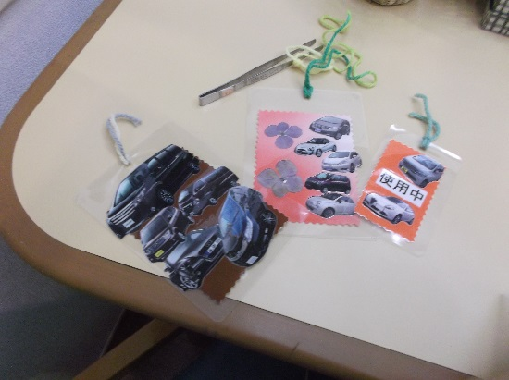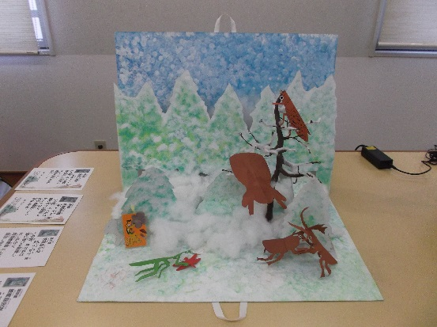
押し花と車の写真でｶｰﾄﾞ作り
冬の森を子ども達の作品で作ります。

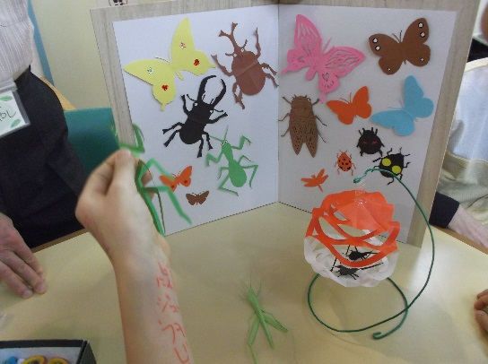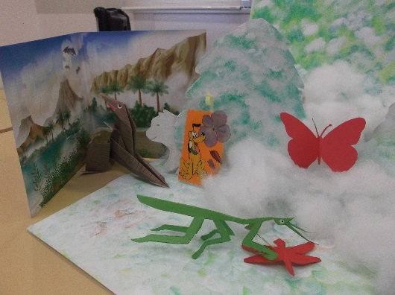
冬の森を子ども達の作品で作ります。
こんな昆虫が作れます。

